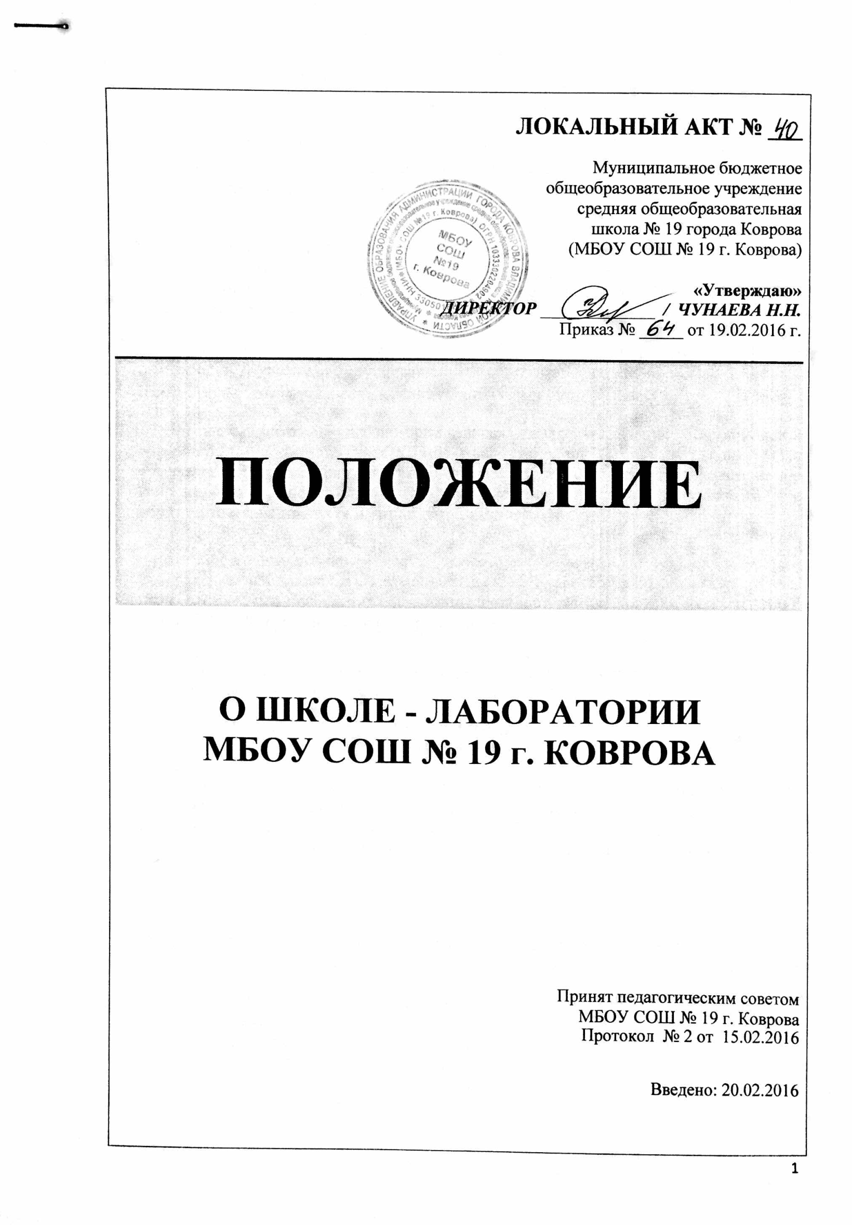
ЛОКАЛЬНЫЙ АКТ № ___
Муниципальное бюджетное
общеобразовательное учреждение
средняя общеобразовательная
школа № 19 города Коврова
(МБОУ СОШ № 19 г. Коврова)

«Утверждаю»
ДИРЕКТОР _____________ / ЧУНАЕВА Н.Н.
Приказ № _____ от 19.02.2016 г.

ПОЛОЖЕНИЕ

О ШКОЛЕ - ЛАБОРАТОРИИ
МБОУ СОШ № 19 г. КОВРОВА

Принят педагогическим советом
МБОУ СОШ № 19 г. Коврова

Протокол № 2 от 15.02.2016

Введено: 20.02.2016

I. ОБЩИЕ ПОЛОЖЕНИЯ

1.1 Общественный статус «Школа-лаборатория» присвоен МБОУ СОШ № 19 г. Коврова приказом Управления образования админстрации г. Коврова № 106 от 02.07.2001 «О присвоении статуса инновационного образовательного учреждения СОШ № 19»

1.2 Школа – лаборатория МБОУ СОШ № 19 г. Коврова - это многофункциональное учреждение, оказывающее образовательную, информационно - методическую, организационную, консультационную поддержку педагогам города по созданию новой практики образования.

1.3 Координацию деятельности и научно-методическое сопровождение школы-лаборатории осуществляют инновационный совет и информационно – методический центр Управления образования администрации г. Коврова.
1.4 Деятельность школы - лаборатории направлена на реализацию Национальной образовательной инициативы «Наша новая школа», среди актуальных задач которой - поддержка практики педагогической деятельности по использованию современных информационно - коммуникационных технологий в образовательном процессе и управлении школой.

1.5 В своей деятельности школа-лаборатория руководствуется действующим федеральным и региональным законодательством в сфере образования, нормативно-правовыми актами Управления образования администрации г. Коврова, Уставом МБОУ СОШ № 19 г. Коврова и настоящим положением.

1.6 Работа школы-лаборатории осуществляется в соответствии с перспективным планом и общей программой, утверждаемыми научно - методическим советом школы.
II. ЦЕЛИ, ЗАДАЧИ И НАПРАВЛЕНИЯ ДЕЯТЕЛЬНОСТИ
ШКОЛЫ – ЛАБОРАТОРИИ

2.1. Целью деятельности школы-лаборатории является активное участие в развитии муниципальной системы образования, апробация и распространение инновационных практик, связанных с использованием современных информационно - коммуникационных технологий в образовательном процессе и управлении школой.

2.2. Основные задачи:
- разработка и апробация образовательных технологий и педагогических практик на основе внедрения современных информационно-коммуникационных технологий в школьную образовательную среду:
-разработка, апробация и внедрение интерактивных сред обучения, воспитания и развития;
- разработка, апробация и внедрение механизмов и средств индивидуализации учебной деятельности учащихся с помощью ИКТ - технологий;
-разработка, апробация и внедрение информатизированных систем организации образовательного процесса и управления им

- накопление, описание, обобщение и распространение инновационного опыта школы по теме: «Использование современных информационно - коммуникационных технологий в образовательном процессе и управлении школой»;

- обобщение передового педагогического опыта учителей школы и трансляция в педагогическую среду города;

- обеспечение доступа педагогической общественности города к
ресурсам школы - лаборатории.

2.3. Основные направления деятельности:
- Методическое сопровождение инновационной деятельности (внедрение инновационного педагогического опыта в практику, оказание методической помощи педагогам, работающим в режиме инноваций, активное участие в подготовке и проведении конкурсов, оказывающих влияние на развитие муниципальной системы образования).
- Информационно-аналитическое сопровождение инновационной деятельности (создание и накопление информационных образовательных ресурсов; подготовка рекламной продукции: информационных бюллетеней, буклетов, проспектов, информирующих об инновационном опыте школы-лаборатории, учителей - новаторов; информирование общественности через печатную продукцию и сайт школы о достигнутых положительных образовательных и социальных эффектах от внедрения передовых инновационных практик, материалов из опыта работы школы-лаборатории).
- Проведение мониторинговых исследований (проведение мониторинговых исследований, отражающих эффективность реализации инновационного опыты школы - лаборатории).
III. ФОРМЫ И МЕТОДЫ РАБОТЫ ШКОЛЫ - ЛАБОРАТОРИИ
3.1. Основными формами работы школы-лаборатории являются:
- конференции, обучающие семинары, совещания по обмену опытом инновационной деятельности,
- педагогические чтения, лекции;
- круглые и дискуссионные столы;
- открытые уроки;
- групповые и индивидуальные консультации;
- мастер - классы, стажировки;
- деловые и ролевые игры, тренинги деятельности, моделирование;
- дистанционное обучение;
- публикации в средствах массовой информации, собственная редакционно - издательская деятельность (издание материалов из опыта работы).

IV. УПРАВЛЕНИЕ ШКОЛОЙ - ЛАБОРАТОРИЕЙ

4.1.Управление школой–лабораторией осуществляется на основе принципов гласности, демократии и самоуправления, единства управленческого решения и его исполнения.
4.2. Высшим органом управления школой-лабораторией является научно - методический совет школы. Организацию и координацию деятельности научно - методического совета осуществляет директор школы и его заместитель по научно - методической работе.
4.3. Научно - методический совет школы проводит аналитическую экспертную работу по выявлению общей линии исследований школы-лаборатории и разрабатывает их стратегическую программу, разрабатывает эффективные модели распространения лучших инновационных практик, осуществляет организационно - технические работы по реализации цели школы–лаборатории, проводит профессиональную экспертизу инновационных продуктов.
4.4. Для подведения итогов исследовательской и методической работы ежегодно проводится конференция (семинар и т.п.) учителей-исследователей, по результатам которой готовятся и издаются статьи, методические сборники школы-лаборатории и т.п.

V. ПРАВА И ОБЯЗАННОСТИ ЧЛЕНОВ ШКОЛЫ - ЛАБОРАТОРИИ
5.1. Педагоги школы-лаборатории имеют право:
- планировать и обсуждать актуальные вопросы образовательной практики;
- давать экспертную оценку педагогическому опыту и перспективам его использования, определять приоритетные технологии и способы внедрения их в практику работы образовательных учреждений;
- избирать произвольную форму иллюстрации персональных инновационных материалов;
- участвовать в процедурах оценки качества образования на муниципальном уровне.
5.2. Члены школы-лаборатории обязаны:
- представлять собственные практические разработки, обобщённый опыт своей работы;
- содействовать формированию базы данных об инновационном опыте;
- оказывать тьюторскую поддержку ОУ, учителям, внедряющим современные информационно-коммуникационных технологий в школьную образовательную среду
VI. ДОКУМЕНТАЦИЯ ШКОЛЫ - ЛАБОРАТОРИИ
6.1. Документация школы-лаборатории включает в себя:
- Приказ об открытии школы-лаборатории;
- Положение о школе-лаборатории;
- план работы школы-лаборатории;
- годовой отчет о деятельности школы-лаборатории.

Разработчик: Климович А.В.

